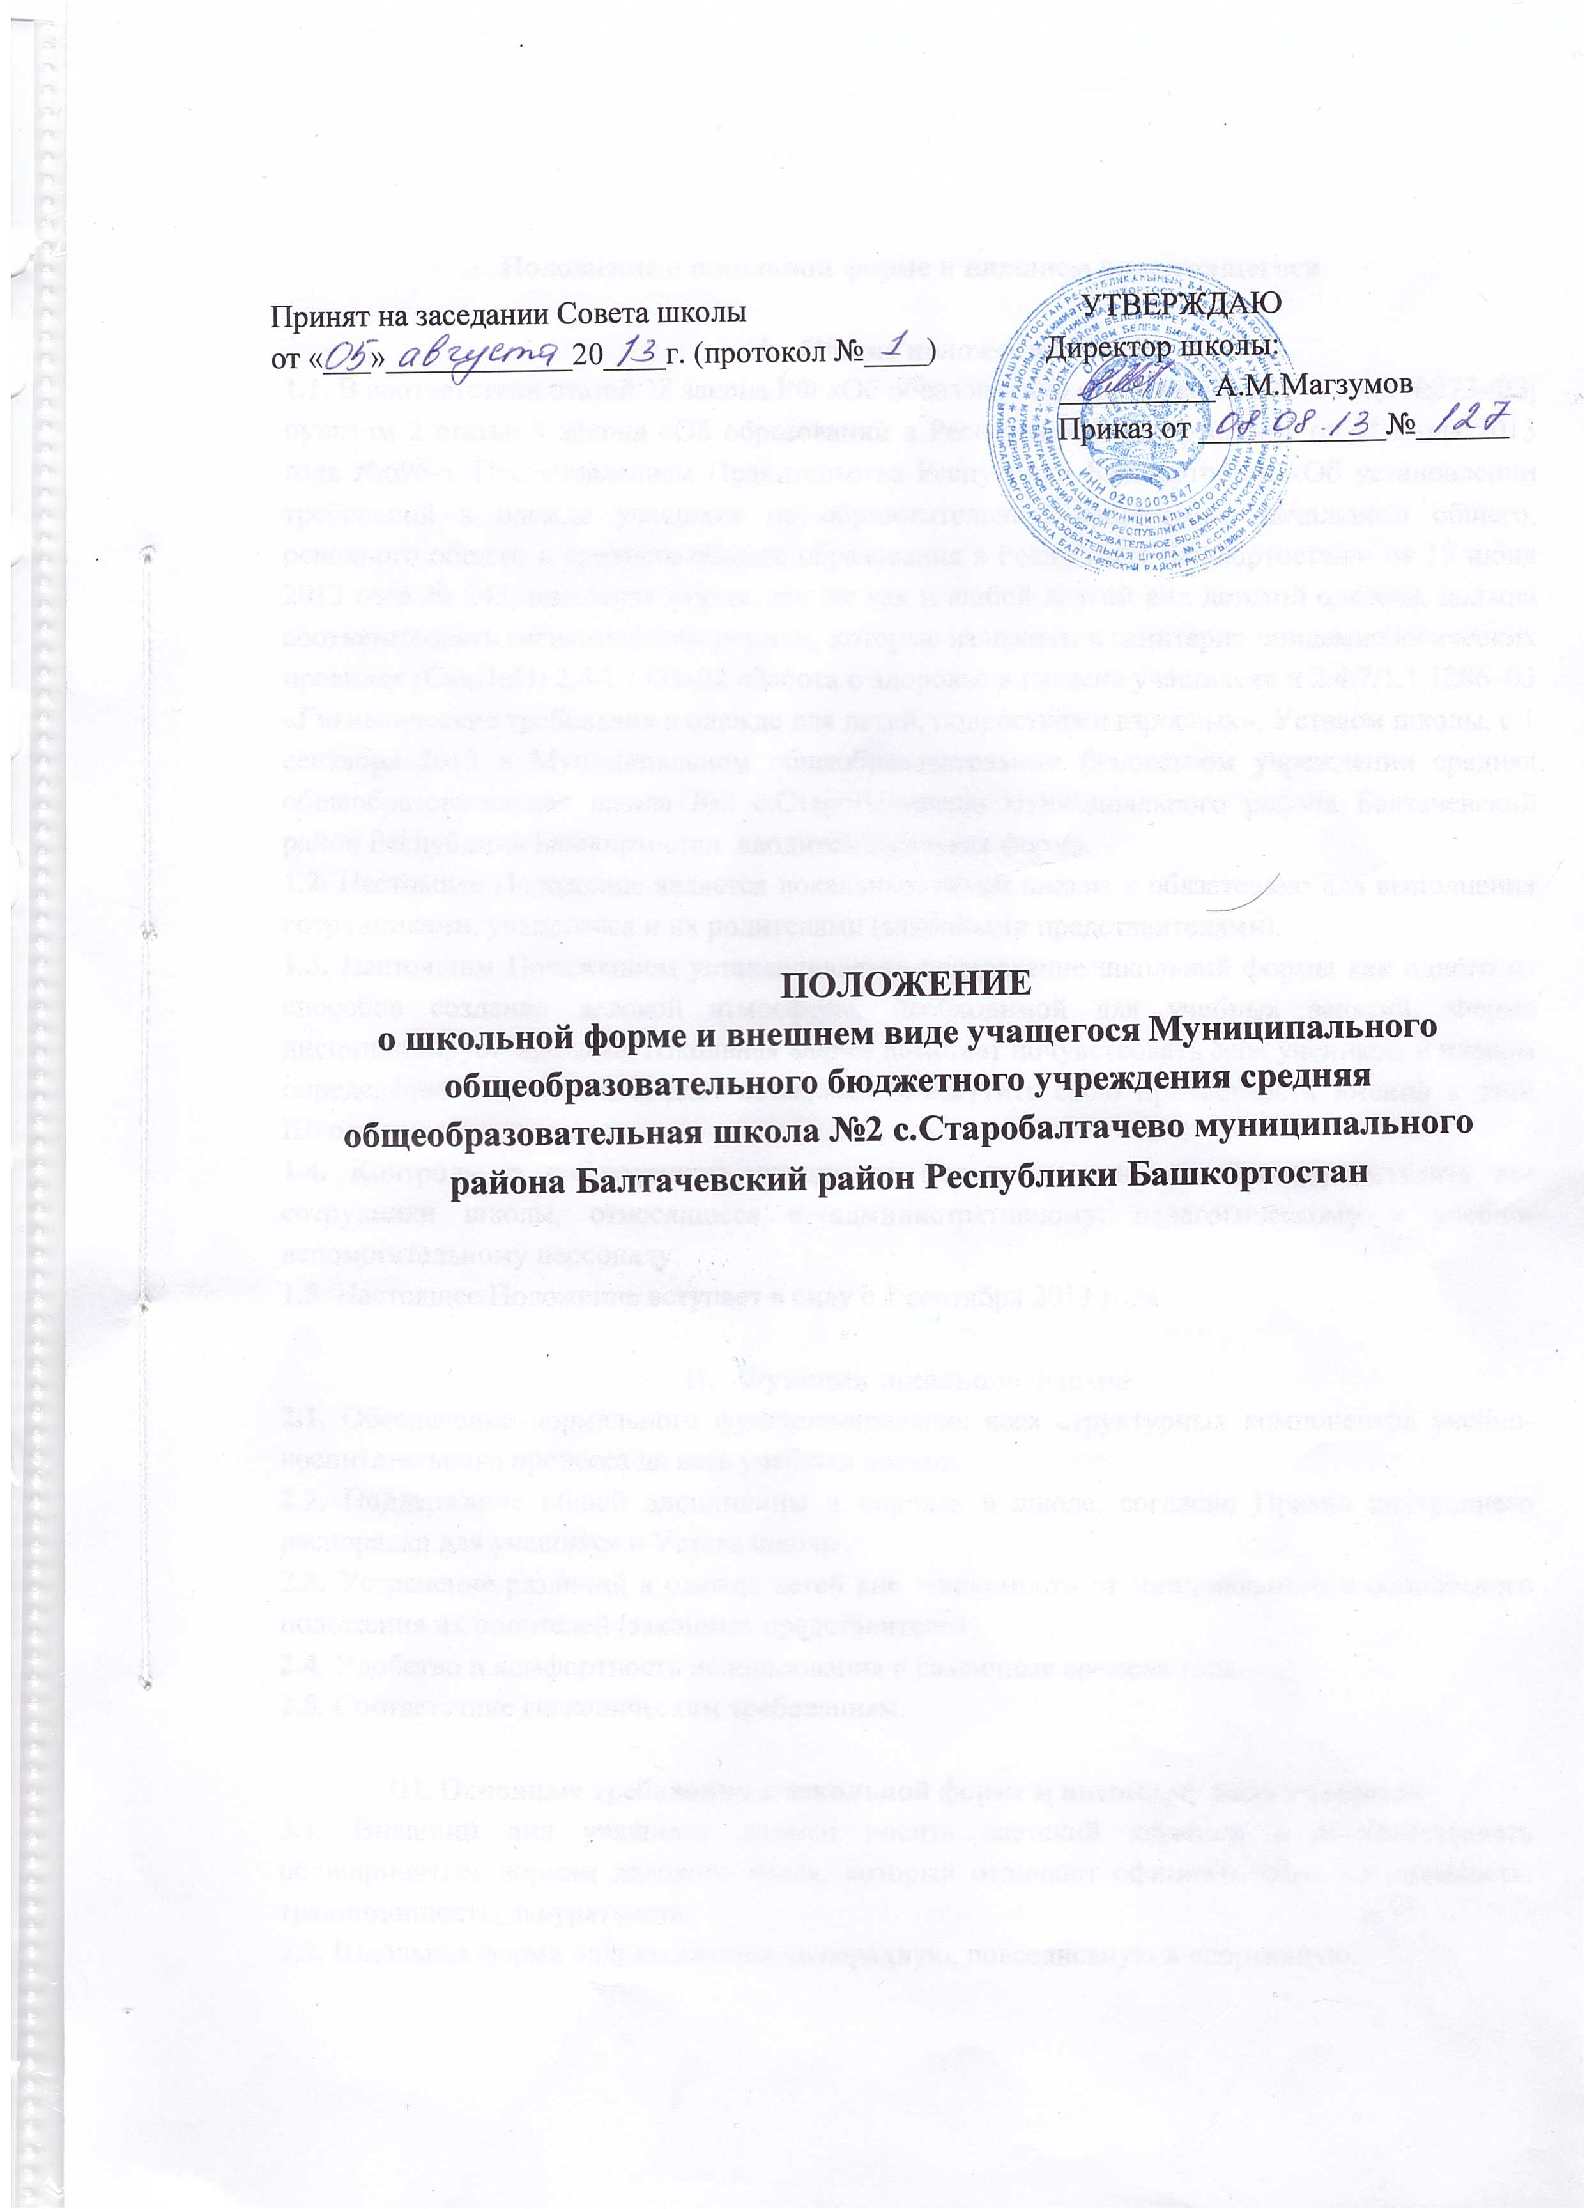Принят на заседании Совета школы УТВЕРЖДАЮ
от «___»____________20____г. (протокол №____) Директор школы:
__________А.М.Магзумов
Приказ от ____________№______

ПОЛОЖЕНИЕ
о школьной форме и внешнем виде учащегося Муниципального общеобразовательного бюджетного учреждения средняя общеобразовательная школа №2 с.Старобалтачево муниципального района Балтачевский район Республики Башкортостан

Положение о школьной форме и внешнем виде учащегося

I. Общие положения
1.1. В соответствии статей 28 закона РФ «Об образовании» от 29 декабря 2012 года №273-ФЗ; пунктом 2 статьи 4 закона «Об образовании в Республике Башкортостан» от 01 июля 2013 года №696-з, Постановлением Правительства Республики Башкортостан «Об установлении требований к одежде учащихся по образовательным программам начального общего, основного общего и среднего общего образования в Республике Башкортостан» от 13 июня 2013 года № 243, школьная форма, так же как и любой другой вид детской одежды, должна соответствовать гигиеническим нормам, которые изложены в санитарно-эпидемиологических правилах (СанПиН) 2.4.2 1178-02 «Забота о здоровье и гигиене учащихся» и 2.4.7/1.1.1286–03 «Гигиенические требования к одежде для детей, подростков и взрослых», Уставом школы, с 1 сентября 2013 в МОБУ СОШ №2 с.Старобалтачево муниципального района Балтачевский район Республики Башкортостан вводится школьная форма.
1.2. Настоящее Положение является локальным актом школы и обязательно для выполнения сотрудниками, учащимися и их родителями (законными представителями).
1.3. Настоящим Положением устанавливается определение школьной формы как одного из способов создания деловой атмосферы, необходимой для учебных занятий. Форма дисциплинирует человека. Школьная форма помогает почувствовать себя учеником и членом определённого коллектива, даёт возможность ощутить свою причастность именно к этой Школе.
1.4. Контроль за соблюдением учащимися формы одежды обязаны осуществлять все сотрудники школы, относящиеся к административному, педагогическому и учебно-вспомогательному персоналу.
1.5. Настоящее Положение вступает в силу с 1 сентября 2013 года.

II. Функции школьной формы
2.1. Обеспечение нормального функционирования всех структурных компонентов учебно-воспитательного процесса на весь учебный период.
2.2. Поддержание общей дисциплины и порядка в школе, согласно Правил внутреннего распорядка для учащихся и Устава школы.
2.3. Устранение различий в одежде детей вне зависимости от материального и социального положения их родителей (законных представителей).
2.4. Удобство и комфортность использования в различные времена года.
2.5. Соответствие гигиеническим требованиям.

III. Основные требования к школьной форме и внешнему виду учащихся
3.1. Внешний вид учащихся должен носить светский характер и соответствовать общепринятым нормам делового стиля, который отличают официальность, сдержанность, традиционность, аккуратность.
3.2. Школьная форма подразделяется на парадную, повседневную и спортивную.

3.2.1. Для учащихся 1-4-х классов (парадная форма):
Мальчики – пиджак, жилет, брюки нейтральных цветов (серых или черных), белая рубашка, туфли, галстук, аккуратная стрижка.
Девочки – сарафан, юбка, пиджак нейтральных цветов (серых или черных), белая непрозрачная блуза, туфли, белые банты.
3.2.2. Для учащихся 1-4-х классов (повседневная форма):
Мальчики – пиджак, жилет, пуловер, свитер нейтральных цветов (серых или черных), брюки классические нейтральных цветов (серых или черных), рубашка или трикотажная водолазка светлого однотонного цвета, туфли, аккуратная стрижка.
Девочки – сарафан, юбка, пиджак нейтральных цветов (серых или черных), брюки классические нейтральных цветов (серых или черных), непрозрачная блуза или трикотажная водолазка светлого однотонного цвета, туфли, аккуратная прическа.
3.2.3. Для учащихся 5-11-х классов (парадная форма)
Юноши – пиджак, жилет, брюки нейтральных цветов (серых, синих или черных), белая рубашка, туфли, галстук, аккуратная стрижка.
Девушки – платье, сарафан, юбка, пиджак нейтральных цветов (серых, синих или черных), белая непрозрачная блуза, туфли, аккуратная прическа.
3.2.4. Для учащихся 5-11-х классов (повседневная форма)
Юноши – пиджак, жилет, пуловер, свитер нейтральных цветов (серых, синих или черных), брюки классические нейтральных цветов (серых или черных), рубашка или трикотажная водолазка светлого однотонного цвета, туфли, аккуратная стрижка.
Девушки – платье, сарафан, юбка, пиджак, жилет, жакет, пуловер нейтральных цветов (серых, синих или черных), брюки классические нейтральных цветов (серых или черных), непрозрачная блуза или трикотажная водолазка светлого однотонного цвета, туфли, аккуратная прическа.
3.2.3. Спортивная одежда.
Спортивная одежда учащихся включает футболку, спортивные трусы (шорты) или спортивные брюки, спортивный костюм, кеды или кроссовки. Спортивная одежда должна соответствовать погоде и месту проведения физкультурных занятий.
3.2.4. Для занятий на уроках технологии и занятий общественно-полезным трудом – фартуки, перчатки.
3.4. Одежда должна быть чистой, выглаженной.
3.5. Обувь должна быть чистой, удобной.
3.6. Массивные украшения носить запрещено.

IV Права, обязанности и ответственность
4.1. Учащиеся и родители имеет право:
Выбирать школьную форму в соответствии с предложенными вариантами.
4.2. Учащиеся обязаны:
    - Носить повседневную школьную форму ежедневно. Спортивную одежду в дни уроков физической культуры приносить с собой и на занятия по физической культуре заходить только в спортивной одежде. В дни проведения торжественных линеек, праздников школьники надевают парадную форму.
4.2.2. В случае если учащийся пришел в школу без школьной формы, то он на занятия допускается, но при этом предоставляет дежурному администратору (учителю, классному руководителю) дневник, в котором уполномоченное лицо делает запись для родителей с предупреждением о том, чтобы родители приняли соответствующие меры, т.е. обеспечили приход в школу своего ребенка в школьной форме.
4.3. Родители имеют право:
Обсуждать на родительских комитетах класса и школы вопросы, имеющие отношение к школьной форме, выносить на рассмотрение Совета Школы предложения в отношении школьной формы.
  - Родители обязаны:
    - Приобрести школьную форму, и обувь до начала учебного года.
    - Ежедневно контролировать внешний вид учащегося перед выходом его в школу в соответствии с требованиями Положения.
    - Приходить на Совет профилактики по вопросу неисполнения данного Положения.
  - Классный руководитель обязан:
    - Осуществлять ежедневный контроль на предмет ношения учащимися своего класса школьной формы перед началом учебных занятий.
    - Своевременно (в день наличия факта) ставить родителей в известность о факте отсутствия школьной формы у учащегося, приглашать на Совет профилактики.
    - Действовать в рамках своей компетенции на основании должностной инструкции.

